Документация проекта — IMS (Incident Management System)

Обзор

Цель и сфера применения
В этом документе представлено подробное описание системы LK-for-recording-incidents — веб-приложения для управления и отслеживания инцидентов на рабочем месте. В нем рассказывается о назначении системы, ее архитектуре, основных концепциях и главных функциональных модулях.

Назначение системы
Система регистрации инцидентов — это корпоративное веб-приложение, предназначенное для отслеживания, управления и анализа инцидентов на рабочем месте в различных подразделениях организации. Система поддерживает многопользовательский контроль доступа с тремя различными типами пользователей: администраторами (Администратор), руководителями (Руководитель) и сотрудниками (Сотрудник).

Ключевые особенности
Особенность | Описание
Управление инцидентами | Создавайте, просматривайте, обновляйте и отслеживайте инциденты с указанием типов, статусов и назначений
Доступ на основе ролей | Трехуровневая система разрешений с возможностью просмотра на уровне отдела
Аналитика и отчетность | Статистические информационные панели и возможности экспорта в Excel
Администрирование пользователя | Управление пользователями, отделами и организационной иерархией
Аутентификация JWT | Безопасная аутентификация на основе токенов с автоматическим обновлением
Иерархические Отделы | Поддержка вложенных структур отделов с назначением руководителей

Архитектура высокого уровня
Система имеет трехуровневую архитектуру с четким разделением уровней представления, логики приложения и данных.

Схема компонентов системы
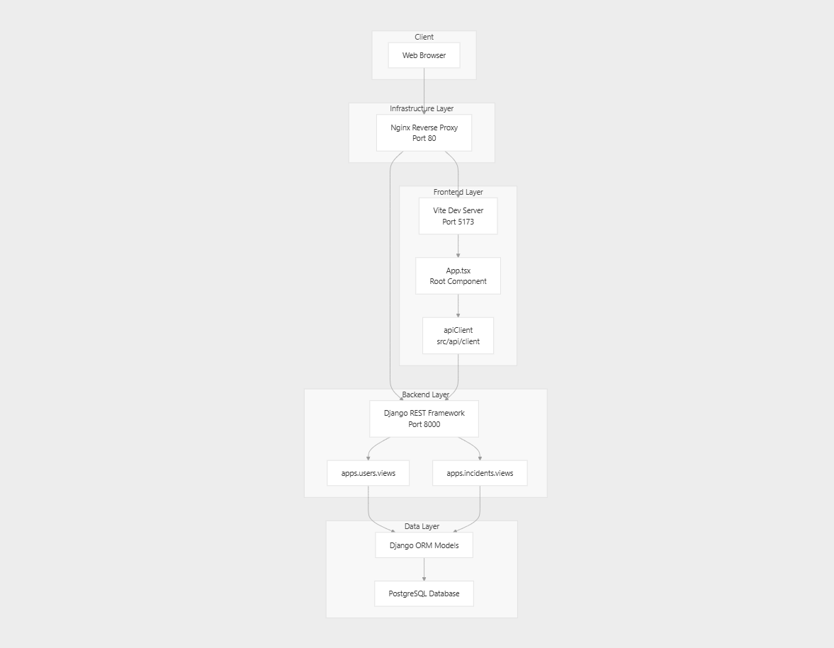

Поток запросов
Слой | Компонент | Ответственность
Точка входа | Nginx | Обратный прокси-сервер для маршрутизации к фронтенду (/) и бэкенду (/api/, /admin/)
Внешний интерфейс | App.tsx | Управление состоянием приложения, маршрутизация, координация аутентификации
HTTP - клиент | apiClient | Внедрение JWT-токена, автоматическое обновление токена, перехват запросов и ответов
Серверная часть | Django Views | Конечные точки REST API, проверка разрешений, бизнес-логика
Хранение данных | PostgreSQL | Реляционное хранилище данных с помощью Django ORM

Основные понятия предметной области

Обзор связей между сущностями
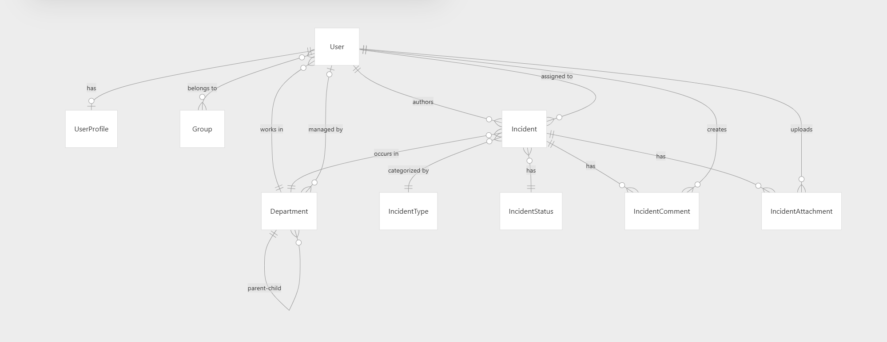

Роли и разрешения пользователей

Иерархия ролей
В системе определены три роли, реализованные с помощью групп Django, на которые ссылаются при проверке разрешений в кодовой базе:
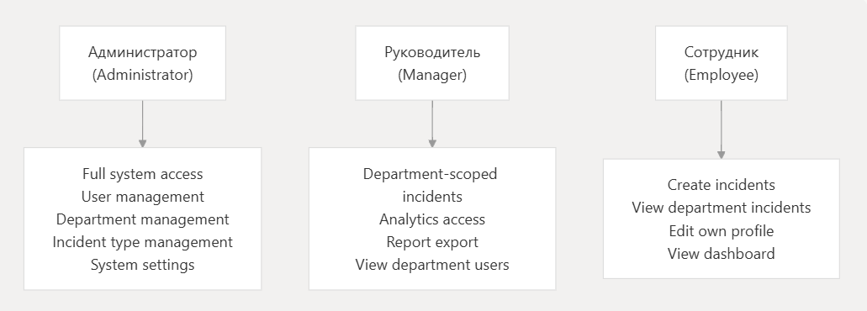

Матрица разрешений
Действие | Администратор | Руководитель | Сотрудник
Просмотреть все инциденты | ✓ | Только для отдела | Только для отдела
Создать инцидент | ✓ | ✓ | ✓
Редактировать любой инцидент | ✓ | Только для отдела | Ограниченный
Удалить инцидент | ✓ | × | ×
Управление пользователями | ✓ | × | ×
Управление отделами | ✓ | × | ×
Просмотр аналитики | ✓ | ✓ | ×
Экспорт отчетов | ✓ | ✓ | ×
Изменение системных настроек | ✓ | × | ×

Технологический стек

Фронтенд-стек
ТЕХНОЛОГИЯ | Версия / Конфигурация | Цель
React | 18.x | Фреймворк компонента пользовательского интерфейса
TypeScript | .tsx Файлы | Разработка типобезопасных компонентов
Vite | Порт 5173 | Сервер разработки и инструмент сборки
Axios | src/api/client.ts | HTTP-клиент с промежуточным слоем
Lucide React | Библиотека иконок | Значки пользовательского интерфейса
TailWind CSS | Полезность-первый стиль | Стилизация компонентов

Серверный Стек
ТЕХНОЛОГИЯ | Версия / Конфигурация | Цель
Django | 4.x+ | Веб-фреймворк
Django REST Framework | Платформа API | Реализация RESTful API
Simple JWT | rest_framework_simplejwt | Аутентификация JWT
PostgreSQL | Основная база данных | Реляционное хранилище данных
django-filter | Фильтрация запросов | Серверные части фильтра API
openpyxl | Генерация Excel | Экспорт отчетов
drf-yasg | Swagger/OpenAPI | Документация API

Инфраструктура
Компонент | Цель
Nginx | Обратный прокси-сервер, обслуживание статических файлов
Docker | Контейнеризация
Docker Compose | Оркестрация нескольких контейнеров

Обзор модуля

Интерфейсные модули
Модуль | Точка входа | Цель
Корень приложения | App.tsx | Состояние аутентификации, маршрутизация, рендеринг страницы
Клиент API | api/client.ts | Уровень HTTP, управление токенами JWT
Администрирование | pages/administration.tsx | Управление пользователями/отделами/типами
Управление инцидентами | pages/incidents-list.tsx  pages/incident-detail.tsx | Операции по устранению ошибок при инцидентах
Аналитика | pages/analytics.tsx | Статистика, отчеты, экспорт
Профиль | pages/profile.tsx | Самообслуживание в профиле пользователя

Внутренние API-интерфейсы
Модуль API | Набор просмотров / Views | Цель
User_API | apps.users.views | Аутентификация, CRUD для пользователей и отделов
Incidents_API | apps.incidents.views | CRUD для инцидентов, аналитика, экспорт

Процесс аутентификации
Система использует аутентификацию на основе JWT с автоматическим обновлением токенов. Процесс аутентификации согласовывается между App компонентом, apiClient и бэкендом Django.

Управление Токенами
- Срок действия токена доступа: настраивается через SystemSettings.access_token_lifetime_minutes (по умолчанию: 60 минут)
- Срок действия токена обновления: настраивается через SystemSettings.refresh_token_lifetime_days (по умолчанию: 7 дней)
- Хранение: localStorage с ключами accessToken и refreshToken
- Автоматическое обновление: реализовано в перехватчике apiClient ответов
- Выход из системы: внесение токена обновления в черный список через LogoutView.post()

Структура маршрутизации API

Организация конечных точек
Базовый Путь | Маршрутизатор | Цель | Аутентификация
/api/users/login/ | CustomTokenObtainPairView | Приобретение токена JWT | Разрешать все
/api/users/logout/ | LogoutView | Черный список токенов | Аутентифицирован
/api/users/token/refresh/ | CustomTokenRefreshView | Обновление токена | Разрешать все
/api/users/profile/ | profile_view | Текущий профиль пользователя | Аутентифицирован
/api/users/ | users_list_view | Список пользователей | Аутентифицирован
/api/users/{id}/ | user_detail_view | Сведения о пользователе / обновление | Аутентифицирован
/api/users/departments/ | departments_list_view | Список отделов | Аутентифицирован
/api/users/system-settings/ | SystemSettingsView | Глобальные настройки | Администратор
/api/incidents/ | IncidentViewSet | Грубый инцидент | Проверено на подлинность + разрешения
/api/incidents/statistics/ | IncidentViewSet.statistics | Статистика панели мониторинга | Аутентифицирован
/api/incidents/analytics/ | IncidentViewSet.analytics | Расширенная аналитика | CanViewAnalytics - Аналитика
/api/incidents/export/ | IncidentViewSet.export | Экспорт в Excel | CanExportРепорты
/api/incidents/types/ | IncidentTypeViewSet | Тип инцидента CRUD | Аутентифицирован
/api/incidents/statuses/ | IncidentStatusViewSet | Список статусов (только для чтения) | Аутентифицирован

Конфигурация URL
Маршрутизация внутренних URL определяется в:
- Основные URL-адреса: backend/urls.py — конфигурация корневого URL-адреса
- URL-адреса пользователей: backend/apps/users/urls.py — аутентификация и управление пользователями
- URL-адреса инцидентов: backend/apps/incidents/urls.py — работа с инцидентами

Управление состоянием
В приложении используется централизованный шаблон управления состоянием без внешних библиотек:
Элемент состояния | Место хранения
currentPage | localStorage (appState ключ)
isAuthenticated | Зависит от токена
userRole | localStorage (user ключ)
userName | localStorage (user ключ)
selectedIncidentId | localStorage (appState ключ)

Приступая к работе
В этом документе приведены инструкции по настройке и запуску системы регистрации инцидентов в локальной среде разработки. В нем описаны необходимые условия, настройка среды, развертывание на основе Docker, инициализация базы данных и процедуры первого запуска.

Необходимые условия
Перед настройкой приложения убедитесь, что в вашей системе установлено следующее программное обеспечение:
Программное обеспечение | Минимальная версия | Цель
Docker | 20.10+ | Среда выполнения контейнера для всех служб
Docker Compose | 2.0+ | Оркестрация многоконтейнерного приложения
Git | 2.30+ | Контроль версий исходного кода
Node.js | 18.0+ | Фронтенд-разработка (при работе вне Docker)
Python | 3.10+ | Разработка бэкенда (если выполняется вне Docker)
Системные требования:
- Минимум 4 ГБ ОЗУ (рекомендуется 8 ГБ)
- 10 ГБ свободного места на диске
- Доступны порты 80, 5173 и 8000

Конфигурация среды
Приложению требуются переменные среды как для серверной части Django, так и для базы данных PostgreSQL. Управление конфигурацией осуществляется с помощью .env файлов.
Переменные внутренней среды
Создайте .env файл в backend/ каталоге со следующей структурой:
# Django
DEBUG=False
SECRET_KEY=your_django_secret_key
ALLOWED_HOSTS=localhost,127.0.0.1,backend
CORS_ALLOWED_ORIGINS=http://localhost:3000,http://127.0.0.1:3000

# Database
DB_NAME=ims-db
DB_USER=ims_user
DB_PASSWORD=supersecret
DB_HOST=postgres
DB_PORT=5432

# React
REACT_APP_API_URL=http://localhost:8000/api
- SECRET_KEY: Ключ криптографической подписи Django
- DEBUG: Переключение режима разработки
- ALLOWED_HOSTS: Список допустимых заголовков хостов, разделенных запятыми
- Учетные данные для доступа к базе данных: DB_NAME, DB_USER, DB_PASSWORD, DB_HOST, DB_PORT
- CORS_ALLOWED_ORIGINS: Белый список источников для фронтенда

Конфигурация маршрута Nginx:
Обратный прокси-сервер Nginx направляет запросы в соответствии с путями URL:
Шаблон URL-адреса | Восходящий сервис | Цель
/ | frontend:5173 | React SPA и Vite HMR WebSocket
/api/* | backend:8000 | Функции Django REST API
/admin/* | backend:8000 | Интерфейс администратора Django
/static/* | Volume mount | Статические CSS / JS файлы
/media/* | Volume mount | Загруженные пользователем вложения

Развертывание с помощью Docker Compose
Для локальной разработки рекомендуется использовать Docker Compose, который запускает все необходимые сервисы с помощью одной команды.
Шаг 1. Клонирование репозитория
git clone https://github.com/Kairo423/LK-for-recording-incidents
cd LK-for-recording-incidents
Шаг 2. Настройка переменных среды
Создайте файл .env в каталоге backend/, как описано в разделе «Настройка среды» выше.
Шаг 3. Запуск служб
docker-compose up -d
Эта команда запускает четыре контейнера:
- nginx: Обратный прокси-сервер на порту 80
- frontend: Сервер разработки Vite на порту 5173
- backend: Приложение Django на порту 8000
- postgres: База данных PostgreSQL на порту 5432
Шаг 4. Проверка работоспособности сервиса
docker-compose ps
Все сервисы должны иметь статус «Работает». Проверьте логи на случай сбоя какого-либо сервиса:
docker-compose logs backend
docker-compose logs frontend
docker-compose logs nginx

Создание первого администратора
Для доступа к системе приложению требуется как минимум один администратор. Создайте первого суперпользователя с помощью команды управления Django.
Процесс создания суперпользователя
docker-compose exec backend python manage.py createsuperuser
Интерактивные подсказки:
Подсказка | Входные данные | Цель
Эл. адрес | admin@example.com | Электронная почта администратора (используется для входа в систему)
Пароль | (безопасный пароль) | Пароль администратора
Пароль (снова) | (тот же пароль) | Подтверждение
Это создает запись пользователя в таблице auth_user с флагами is_staff=True и is_superuser=True, предоставляя неограниченный доступ к интерфейсу администратора Django и всем конечным точкам API.

Назначение роли администратора
После создания суперпользователя назначьте его в группу «Администраторы» для предоставления доступа на основе ролей в интерфейсе. Сделать это можно через Админ панель.
Три группы Django («Администратор», «Руководитель», «Сотрудник») должны быть созданы с помощью начальных миграций. Если их нет, создайте их вручную через интерфейс администратора Django по адресу http://localhost/admin/.

Доступ к приложению
После запуска всех служб и инициализации базы данных приложение становится доступным через обратный прокси-сервер Nginx.

Точки доступа к приложению:
Обслуживание | URL -адрес | Учетные данные | Цель
React Frontend | http://localhost/ | Созданный пользователь | Основной интерфейс приложения
Django Admin | http://localhost/admin/ | Суперпользователь | Управление базами данных
API Documentation | http://localhost/api/ | N/A | Доступные для просмотра конечные точки API
API Swagger | http://localhost/api/swagger/ | N/A | Интерактивная документация API

Процесс входа в систему через интерфейс
Последовательность аутентификации:
Процесс входа в систему:
- Перейдите по адресу http://localhost/ в веб-браузере
- Компонент App проверяет наличие существующих токенов JWT в localStorage
- Если действительных токенов нет, отображается компонент LoginPage
- Введите адрес электронной почты и пароль администратора, созданные в предыдущем разделе
- Нажмите «Войти» (Login)
- Клиент API отправляет учетные данные в /api/users/login/ backend/apps/users/views.py
- После успешной аутентификации токены доступа и обновления JWT сохраняются в localStorage
- Приложение перенаправляет на панель управления

Шаги по проверке
После входа в систему убедитесь, что все компоненты системы работают корректно.

Таблица проверки компонентов
Компонент | Метод проверки | Ожидаемый Результат
Аутентификация | Войдите в систему с созданными учетными данными | Успешный вход в систему, перенаправление на панель управления
Связь с API | Откройте вкладку «Сеть» в DevTools в браузере | Запросы API к /api/users/ и /api/incidents/ возвращают статус 200
Назначение роли | Перейдите на страницу Администрирования | Отображаются вкладки управления пользователями (доступно только для администраторов)
Подключение к базе данных | Создайте тестового пользователя через Администрирование> Пользователи | Новый пользователь добавлен в таблицу и сохранен в базе данных
Статические файлы | Проверка стилей страницы | CSS загружен, в консоли нет ошибок 404
Администратор Django | Посетить http://localhost/admin/ | Загружается интерфейс администратора, суперпользователь может войти в систему

Распространенные проблемы и способы их решения
Проблема: «Отказано в соединении» при доступеhttp://localhost/
- Причина: контейнер Nginx не запущен или порт 80 заблокирован
- Решение: Проверьте docker-compose ps, перезапустите nginx с помощью docker-compose restart nginx, проверьте доступность порта с помощью netstat -an | grep 80
Проблема: запросы к API возвращают ошибку 500 «Внутренняя ошибка сервера»
- Причина: миграции базы данных не применены или произошел сбой подключения
- Решение: Запустите docker-compose exec backend python manage.py migrate, убедитесь, что контейнер PostgreSQL запущен, проверьте учетные данные для доступа к базе данных в .env
Проблема: при входе в систему появляется сообщение «Неверные учетные данные»
- Причина: суперпользователь не создан или указан неверный пароль
- Решение: проверьте, существует ли пользователь с помощью docker-compose exec backend python manage.py shell и User.objects.filter(email='admin@example.com').exists(), при необходимости сбросьте пароль
Проблема: во внешнем интерфейсе отображается пустая страница
- Причина: сервер разработки Vite не запущен или обнаружены ошибки JavaScript
- Решение: проверьте docker-compose logs frontend наличие ошибок сборки, убедитесь, что установлены зависимости Node.js

Модели данных и взаимосвязи
В этом документе описан уровень данных системы регистрации инцидентов, включающий схему базы данных, модели данных, их взаимосвязи и используемую стратегию миграции.
Для хранения всех данных приложения система использует базу данных PostgreSQL. Основные модели данных определяются с помощью объектно-реляционного преобразователя (Object-Relational Mapper, ORM) Django, который сопоставляет классы Python с таблицами базы данных. Связи между этими моделями крайне важны для обеспечения целостности данных и выполнения сложных запросов.

Диаграмма «сущность-связь»
На следующей диаграмме показаны основные сущности системы и их взаимосвязи:
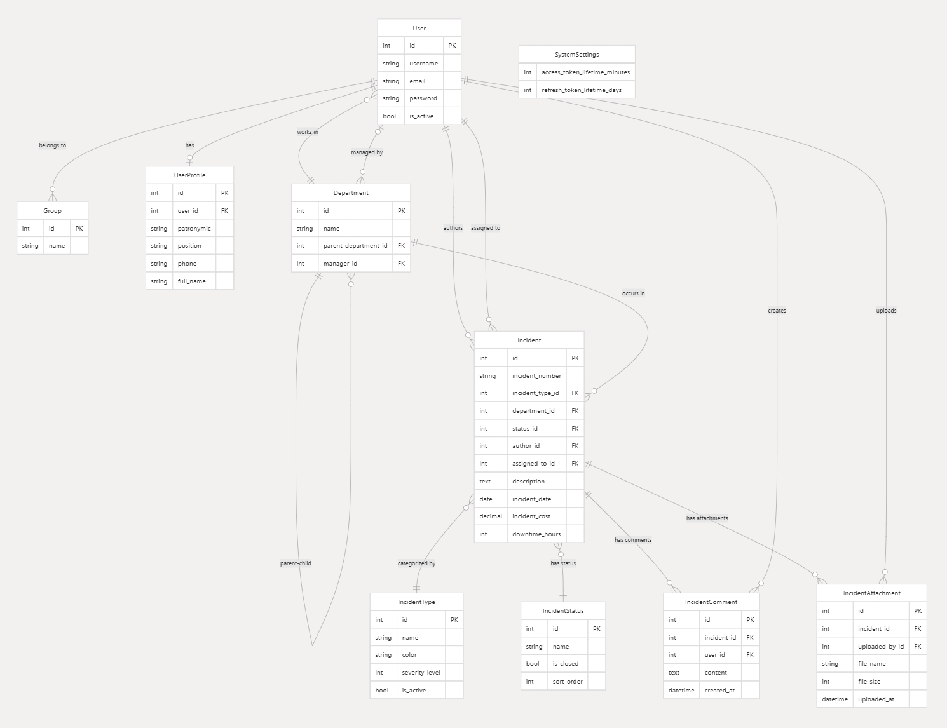
Определения моделей
Основные модели и их ключевые поля подробно описаны ниже.
одель пользователя
Модель User является расширением встроенной в Django модели AbstractUser, обеспечивающим аутентификацию и хранение базовой информации о пользователе.
Файл: backend/apps/users/models.py (неявно, поскольку она расширяет django.contrib.auth.models.AbstractUser)
Поля:
- id: Первичный ключ.
- username: Уникальный идентификатор для входа.
- email: Адрес электронной почты пользователя.
- first_name: Имя пользователя.
- last_name: Фамилия пользователя.
- password: Хешированный пароль.
- is_active: Булево значение, указывающее, активна ли учетная запись пользователя.
- is_staff: Булево значение, указывающее, имеет ли пользователь доступ к административной части сайта.
- is_superuser: Булево значение, указывающее, имеет ли пользователь все разрешения без их явного назначения.
- date_joined: Время создания учетной записи пользователя.
- last_login: Время последнего входа в систему.
Отношения:
- Отношение «один к одному» с UserProfile: у каждого User есть один UserProfile (доступ осуществляется через user.profile).
- Отношение «многие ко многим» с Group: пользователи могут принадлежать к нескольким Group (ролям).
- Отношение «один ко многим» с Incident: пользователь может быть автором нескольких инцидентов (Incident.author).
- Отношение «один ко многим» с Incident: пользователь может быть назначен в несколько инцидентов (Incident.assigned_to).
- Отношение «один ко многим» с IncidentComment: пользователь может оставить несколько комментариев.
- Связь «один ко многим» с IncidentAttachment: пользователь может загрузить несколько вложений.
Модель UserProfile
В модели UserProfile хранятся дополнительные сведения о пользователе, которые не входят в стандартную модель User Django.
Файл: backend/apps/users/models.py
Класс: UserProfile
Поля:
- id: Первичный ключ.
- user (ForeignKey кому User): привязывает профиль к конкретному пользователю.
- patronymic: Отчество пользователя.
- department (ForeignKey кому Department): Отдел, к которому принадлежит пользователь.
- position: Должность пользователя.
- phone: Номер телефона пользователя.
- full_name: Вычисляемое свойство, объединяющее last_name, first_name и patronymic для целей отображения.
Отношения:
- Отношение «один к одному»User: каждый UserProfile связан с одним User.
- Отношение «многие к одному»Department: несколько профилей пользователей могут принадлежать одному отделу.
Модель отдела
Модель Department представляет организационные подразделения системы в виде иерархической структуры.
Файл: backend/apps/users/models.py
Класс: Department
Поля:
- id: Первичный ключ.
- name: Название отдела.
- parent_department (ForeignKey до self, обнуляемое значение): позволяет создавать иерархические структуры отделов.
- manager (ForeignKey до User, обнуляемое значение): пользователь, назначенный руководителем этого отдела.
- created_at: Время создания отдела.
Отношения:
- Самореферентное отношение «один ко многим»: у отдела может быть parent_department и несколько дочерних отделов.
- Отношение «один ко многим» с UserProfile: с отделом может быть связано несколько профилей пользователей.
- Отношение «один ко многим» с Incident: инциденты происходят в рамках конкретного отдела.
- Отношение «один к одному» с User: пользователь может быть руководителем отдела.
Групповая модель
Модель Group — это встроенная в Django модель для групп пользователей, которая используется здесь для определения ролей.
Файл: django.contrib.auth.models (неявно)
Поля:
- id: Первичный ключ.
- name: Название группы (например, «Администратор», «Руководитель», «Сотрудник»).
Отношения:
- Связь «многие ко многим» с User: пользователи могут входить в несколько групп.
- Связь «многие ко многим» с Permission: у групп может быть несколько разрешений.
Модель инцидента
Модель Incident фиксирует все детали, связанные с зарегистрированным инцидентом.
Файл: backend/apps/incidents/models.py
Класс: Incident
Поля:
- id: Первичный ключ.
- incident_number: Уникальный идентификатор инцидента.
- incident_type (ForeignKey — IncidentType): категория инцидента.
- department (ForeignKey — Department): отдел, в котором произошел инцидент.
- status (ForeignKey — IncidentStatus): текущий статус инцидента.
- author (ForeignKey — User): пользователь, сообщивший об инциденте.
- assigned_to (ForeignKey — User, nullable): пользователь, ответственный за устранение инцидента.
- description: Подробное описание инцидента.
- incident_date: Дата происшествия.
- incident_cost: Предполагаемая стоимость устранения последствий инцидента.
- downtime_hours: Предполагаемое время простоя в часах из-за инцидента.
- measures_taken: Описание мер, принятых для устранения последствий инцидента.
- created_at: Время создания инцидента.
- updated_at: Время последнего обновления.
- resolved_at: Время устранения последствий инцидента.
Отношения:
- Связь «многие к одному» с IncidentType: инцидент относится к одному типу.
- Связь «многие к одному» с Department: инцидент связан с одним отделом.
- Связь «многие к одному» с IncidentStatus: инцидент имеет один статус.
- Связь «многие к одному» с User: инцидент создан одним пользователем.
- Связь «многие к одному» с User: инцидент назначен одному пользователю.
- Связь «один ко многим» с IncidentComment: у инцидента может быть несколько комментариев.
- Связь «один ко многим» с IncidentAttachment: у инцидента может быть несколько вложений.
Модель IncidentType
Модель IncidentType классифицирует инциденты.
Файл: backend/apps/incidents/models.py
Класс: IncidentType
Поля:
- id: Первичный ключ.
- name: Название типа инцидента (например, «Технический сбой», «Нарушение безопасности»).
- color: Цветовое обозначение, связанное с типом, для отображения в пользовательском интерфейсе.
- severity_level: Целое число, указывающее на степень серьезности.
- is_active: Логическое значение, указывающее, активен ли тип в данный момент.
Отношения:
- Связь «один ко многим» с Incident: тип инцидента может быть связан с несколькими инцидентами.
Модель IncidentStatus
Модель IncidentStatus определяет возможные состояния инцидента.
Файл: backend/apps/incidents/models.py
Класс: IncidentStatus
Поля:
- id: Первичный ключ.
- name: Название статуса (например, «Открыто», «В работе», «Закрыто»).
- is_closed: Логическое значение, указывающее, является ли этот статус признаком закрытого инцидента.
- sort_order: Целое число для пользовательской сортировки статусов.
Отношения:
- Связь «один ко многим» с Incident: статус инцидента может быть связан с несколькими инцидентами.
Модель комментариев к инциденту
В модели IncidentComment хранятся комментарии, связанные с инцидентом.
Файл: backend/apps/incidents/models.py
Класс: IncidentComment
Поля:
- id: Первичный ключ.
- incident (ForeignKey — Incident): инцидент, к которому относится комментарий.
- user (ForeignKey — User): пользователь, оставивший комментарий.
- content: Текстовое содержимое комментария.
- created_at: Время создания комментария.
Отношения:
- Связь «многие к одному» с Incident: к одному инциденту может быть привязано несколько комментариев.
- Связь «многие к одному» с User: один пользователь может создать несколько комментариев.
Модель IncidentAttachment
Модель IncidentAttachment обрабатывает вложения файлов для инцидентов.
Файл: backend/apps/incidents/models.py
Класс: IncidentAttachment
Поля:
- id: Первичный ключ.
- incident (ForeignKey — Incident): инцидент, к которому относится вложение.
- file: поле для хранения фактического вложения.
- file_name: исходное имя прикрепленного файла.
- file_size: размер прикрепленного файла в байтах.
- uploaded_by (ForeignKey — User): пользователь, загрузивший вложение.
- uploaded_at: время загрузки вложения.
Отношения:
- Связь «многие к одному» с Incident: одному инциденту может соответствовать несколько вложений.
- Связь «многие к одному» с User: один пользователь может загрузить несколько вложений.
Модель SystemSettings
Модель SystemSettings хранит глобальные настройки приложения, реализованные в виде синглтона.
Файл: backend/apps/users/models.py
Класс: SystemSettings
Поля:
- id: Первичный ключ.
- access_token_lifetime_minutes: Срок действия токенов доступа JWT в минутах.
- refresh_token_lifetime_days: Срок действия токенов обновления JWT в днях.
- updated_at: Время последнего обновления настроек.
Отношения:
- Это одноэлементная модель, то есть в базе данных существует только один экземпляр SystemSettings .

